MINISTERIO DA EDUCAÇÃO
UNIVERSIDADE FEDERAL DO DELTA DO PARNAÍBA
COMISSÃO ORGANIZADORA DE CONCURSO
EDITAL Nº 16/2020, DE 19 DE NOVEMBRO DE 2020
PROCESSO SELETIVO SIMPLIFICADO PARA PROFESSOR SUBSTITUTO DO CURSO DE BIOMEDICINA

DIVULGAÇÃO DE INTERPOSIÇÃO DE RECURSOS

Nº Inscr. | Candidato | Resultado | Justificativa
01 | Antonio Linkoln Alves Borges Leal | Deferido | Revisão documental, atendeu a totalidade do edital
06 | Jéssica Maria Teles Souza | Indeferido | 4.4 Não será permitida a complementação de documento fora dos prazos estabelecidos neste  edital.
13 | Felipe Rodolfo Pereira da Silva | Indeferido | 4.4 Não será permitida a complementação de documento fora dos prazos estabelecidos neste

Parnaíba, 08 de dezembro de 2020
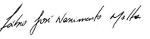
________________________________________
Prof. Dr. Fábio José Nascimento Motta
Presidente da Comissão de Seleção
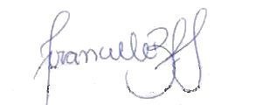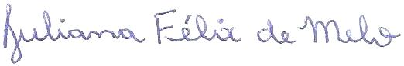
Profª Drª Franciele Basso Fernandes Silva  Membro |  | Profª Drª Juliana Felix de Melo  Membro

